2022年（令和4年）5月号
11200日
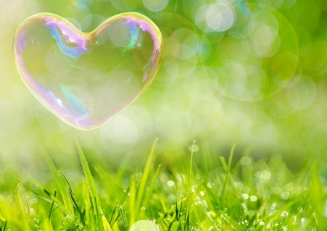
５
2022
ハラスメント・メンタルヘルスの情報発信
いきいき職場通信

発行：フローリッシュ社労士事務所

ハラスメント裁判のマンガを読んで、下欄の問題について考えましょう
ハラスメント

＜裁判までの経緯＞
A病院の(健康診断を業務とする)健康管理室に事務総合職として採用された甲は、たびたび入力ミスをしたり、受診者への対応が上手く出来ないなど、十分に仕事をこなせなかったため、試用期間中に採用を取り消された。甲は、同採用取消しは無効であることと、職場でパワーハラスメント及びいじめを受け、さらに違法な退職強要及び採用取消しを受けたために精神疾患にり患したとして、A病院を訴えた。

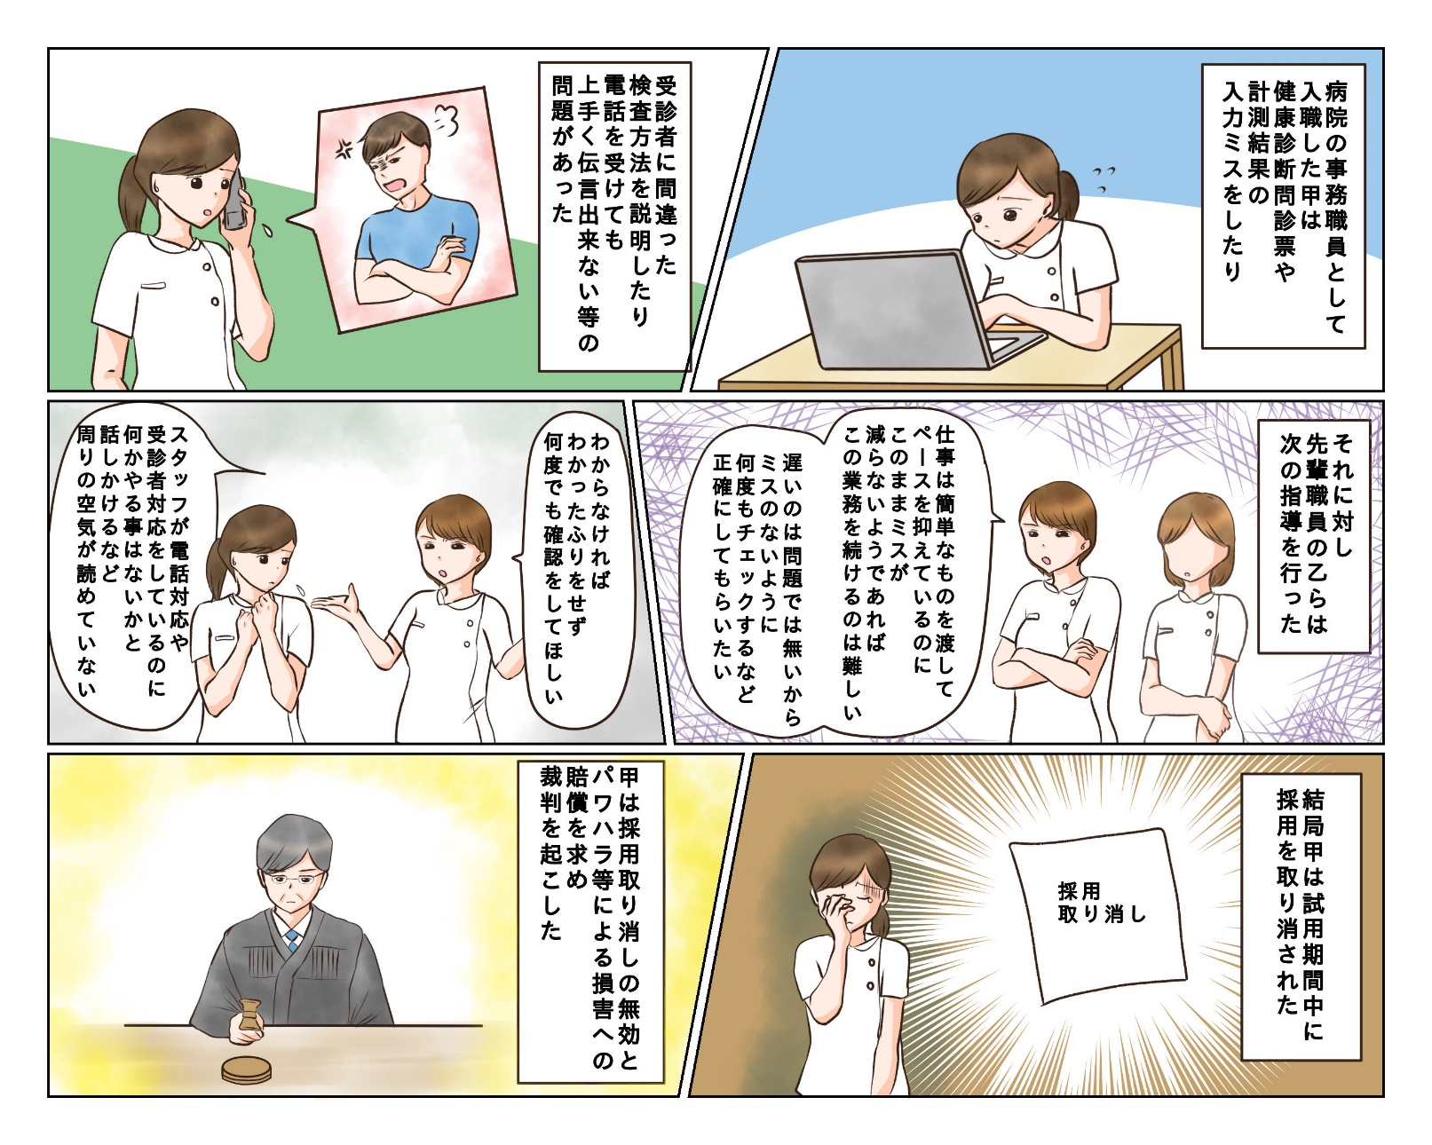
甲のパワハラの訴えは認められたでしょうか？ 答は次のページにあります。
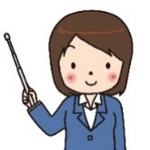

答：認められなかった。

＜裁判の解説＞
乙らは、厳しい言葉を用いて指導しており、一見パワハラになる可能性があるようにも見えます。では、なぜパワハラが認められなかったのでしょうか？ 判決文には「単純ミスを繰り返す従業員に対して、時には厳しい指摘・指導や物言いをしたことが窺われるが、それは生命・健康を預かる職場の管理者が医療現場において当然になすべき業務上の指示の範囲内にとどまるものであり、違法ということはできない」と書かれています。確かに、乙らの言動には、望ましくない言動に関する指摘はありますが、人格否定や暴言に該当する言葉はありません。つまり、①業務指導以外の目的（精神的・身体的苦痛を与えたり、職場環境を悪化させたりする目的）を有していないか、②通常の指導の範囲内といえるか（相当性を逸脱していないか）が、指導とパワハラの違いであることを示した判例であると言えます。
※漫画は判例をもとにイメージで作成をしました。正しい内容については判例記録を参照してください。
健和会事件 東京地判平21･10･15 労働判例999号54頁

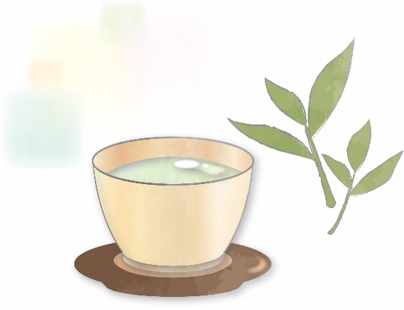
メンタルヘルス
緑茶を飲んでリラックスする

「夏も近づく八十八夜♪」童謡「茶摘み」の歌詞に出てくる八十八夜、今年は5月2日でした。「八十八」が末広がりであることから、「八十八夜に摘まれた新茶を飲むと病気にならない」といった言い伝えがあり、新茶は縁起がよいお茶と言われています。新茶に限らず、緑茶を飲んでリラックスする、という経験はどなたにもあるのではないでしょうか。
緑茶にはテアニンという成分が含まれており、このテアニンがリラックス効果やストレス軽減に作用します。テアニンを摂取すると実際に脳内にα波が出て、副交感神経が活性化するという研究結果もあるそうです。忙しい時こそ、お茶を飲んで一息つくという余裕が大切ですね。

お勧め書籍
「〈叱る依存〉がとまらない」 村中直人(著) 紀伊国屋書店

今月からハラスメントやメンタルヘルスの取り組みに参考になる書籍を毎月1冊ご紹介していきます。初回は「〈叱る依存〉がとまらない」です。著者は「『叱る』には依存性があり、エスカレートしていく。その理由は、脳の「報酬系回路」にある。きつく叱られた経験がないと打たれ弱くなる／理不尽を我慢することで忍耐強くなる／苦しまないと、人は成長しない…そう思っている人は要注意。『叱る』には効果がない」と言っています。叱る依存がパワハラの一因となっていることも説明されていますので、興味のある方はぜひご一読ください。
ハラスメントに関する相談は下記窓口にご連絡ください。秘密は厳守します。
E–mail ：○○○○○○
内線番号：○○○、○○○
担 当 者：○○○、○○○

